BRASINDICE ATUALIZAÇÃO VER. 06/2023
1 – DOWNLOAD DOS ARQUIVOS DO SITE
- Todo dia 05 e 20 do mês, entrar no site do Brasíndice: https://assinantes.brasindice.com.br/ e
realizar login com os dados abaixo:

- LOGIN: credenciamento@hospitalinc.com.br
- SENHA: 9JS9ED57
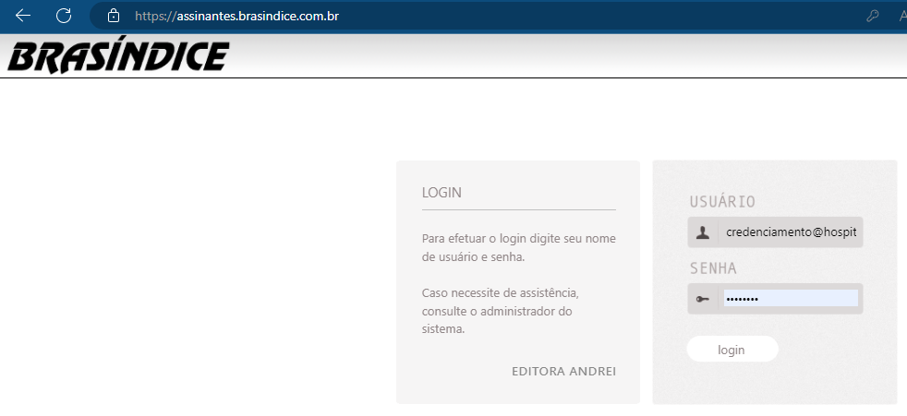
Na página inicial, na parte superior selecionar a edição que irá atualizar e verificar a data de vigência.
- Na página inicial, clicar em Export. Personalizada

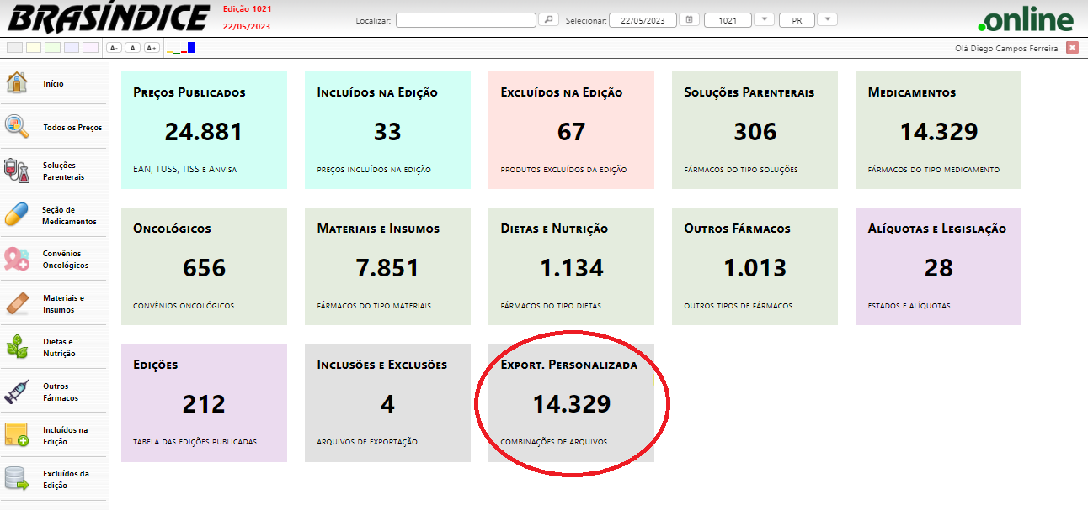
- Na tela de exportação deverão ser exportados quatro arquivos com as configurações descritas e mostradas nas imagens abaixo:

- 1 - MEDICAMENTOS PMC
Tipo: Medicamentos
Casas Decimais: 2
Formato: Fixo
Marcar apenas as colunas Código, Descrição, PMC , TISS, TUSS
Desmarcar a Coluna EAN
Clicar em Exportar Arquivo
Renomear o arquivo gerado para N° Edição Revista + MED PMC
Exemplo: 1021 MED PMC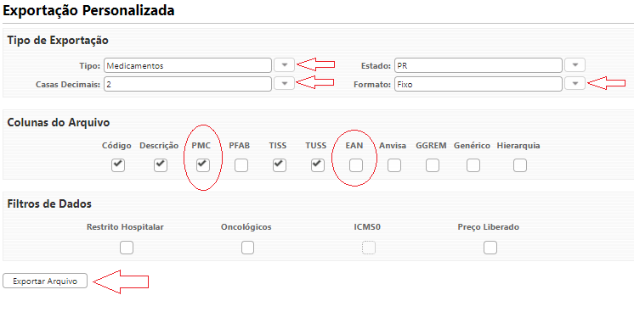

- 2 - MEDICAMENTOS PFB
Tipo: Medicamentos
Casas Decimais: 2
Formato: Fixo
Marcar apenas as colunas Código, Descrição, PFAB , TISS, TUSS
Desmarcar a Coluna EAN
Clicar em Exportar Arquivo
Renomear o arquivo gerado para N° Edição Revista + MED PFB
Exemplo: 1021 MED PFB
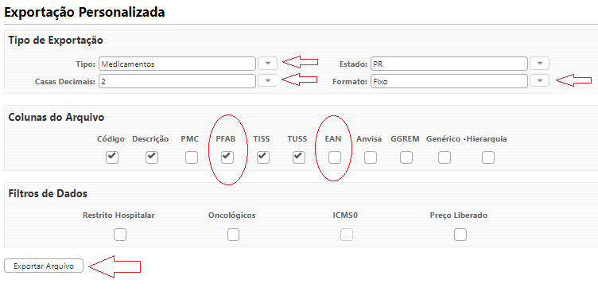

- 3 - MATERIAIS, DIETAS e OUTROS
Tipo: Materiais, Dietas e Outros
Casas Decimais: 2
Formato: Fixo
Marcar apenas as colunas Código, Descrição, PFAB , TISS, TUSS
Desmarcar a Coluna EAN
Clicar em Exportar Arquivo
Renomear o arquivo gerado para N° Edição Revista + MATERIAIS
Exemplo: 1021 MATERIAIS
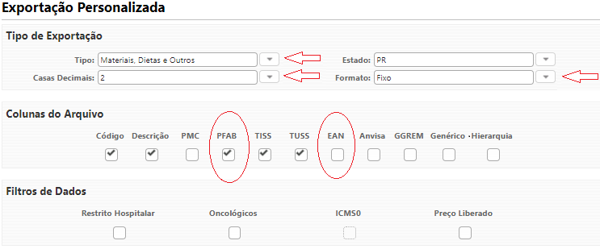
- 4 - SOLUÇÕES
Tipo: Soluções Parenterais
Casas Decimais: 2
Formato: Fixo
Marcar apenas as colunas Código, Descrição, PFAB , TISS, TUSS
Desmarcar a Coluna EAN
Clicar em Exportar Arquivo
Renomear o arquivo gerado para N° Edição Revista + SOLUCOES
Exemplo: 1021 SOLUCOES

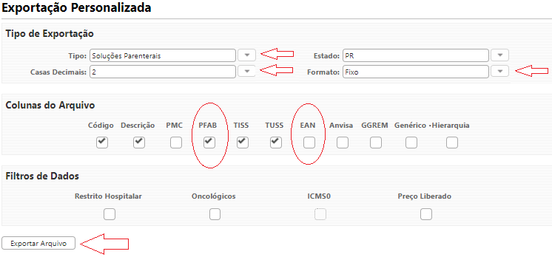

- Salvar os quatro arquivos na pasta da rede Departamentos (\\172.16.0.50): M:\Comercial\Brasindice\Versao
- Criar uma pasta como “ Nº ED. – Data da revista do Brasíndice”.
A data pode ser localizada no site no campo abaixo.
Ex.: 1021 – 22.05.2023

2 – ATUALIZAÇÃO SISTEMA MV
- Após salvar os arquivos indicados no Item 1, no MV Soul entrar nas telas abaixo:
Faturamento > Faturamento de Convênios e planos > importações > importação BRASINDICE > Dados
Faturamento > Faturamento de Convênios e planos > importações > importação BRASINDICE > Valores
(Abrir as duas telas)
IMPORTAÇÃO
- Importação
Na aba dados: Selecionar o primeiro arquivo exportado do Brasíndice.
Em tipo de importação: Especificar qual o arquivo que está sendo importado, de acordo com o arquivo selecionado, que pode ser: MEDICAMENTOS, MATERIAIS, SOLUÇÕES
Em vigência: Informar a data do Brasíndice que está sendo importado, a data pode ser verificada no Item 1 passo 2 desse manual

Em Edição: Informar o número da edição.
Marcar os campos: Importar código TISS e Importar código TUSS
- Clicar em Importar

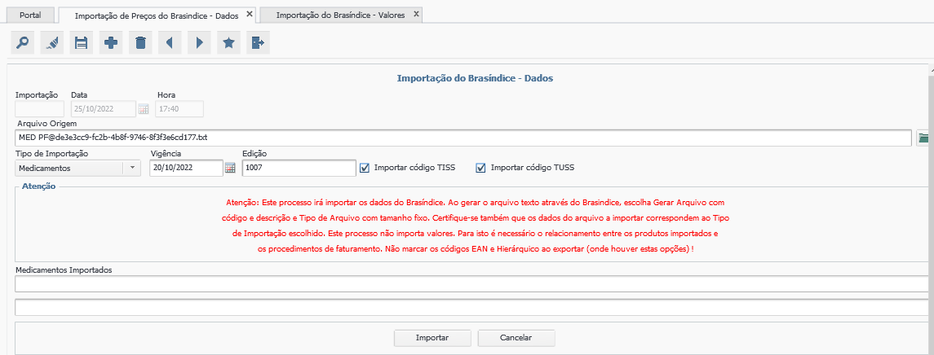

- Após realizada importação abrir aba valores
- Informar o número da tabela correspondente ao arquivo importado, que são eles:
- MEDICAMENTO PMC – TB 01
- MEDICAMENTO PF – TB 85 E 69
- MATERIAIS – TB 01 E 69
- SOLUÇÕES – TB 69
- Selecionar a opção arredondar valores
- Importar
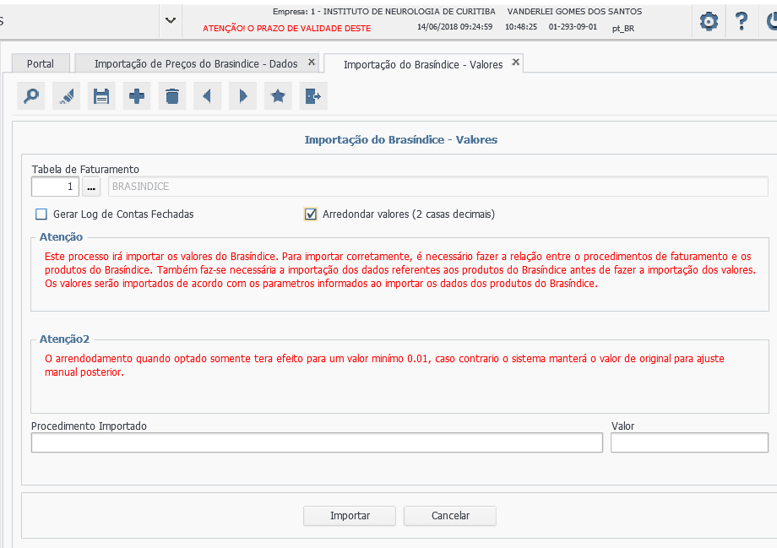
- Após conclusão da importação, voltar a aba dados e fazer a importação dos demais grupos, o processo deve ser feito sempre um arquivo por vez.
Obs.: Sempre que concluir a importação o sistema deverá trazer um produto na linha procedimento importado.
3 – VALIDAÇÃO DOS ITENS
- Após concluídas todas as importações, fazer validação de alguns itens.
- Ir em: Faturamento - Tabelas - Valores de procedimentos – Procedimentos
- Pesquisar os seguintes itens:
  - 08001527 - ATADURA CREPOM - 15CM X 1,8M – CREMER
  - 08001544 - COMPRESSA DE GAZE - C22313 - 10 por 10 CM PC C/ 10 – NEVE
  - 08002819 - COMPRESSA GAZE 20 FIOS - 10 X 10 CM (UN) 158.458 – CREMER
  - 08002023 - LAMINA BISTURI - BB511 - NR. 11 - B.BRAUN
  - 07000418 - AAS PROTECT 100 MG X 30CPR - SANOFI-MEDLEY
  - 07000926 - CRESTOR - 10 mg. cx. 30 cprs - ASTRAZENECA
  - 07000670 - SOL. FISIOLOGICA 0,9% 100ML - ECOFLAC - B. BRAUN
  - 07000894 - PROFENID (*) entérico 100 mg. - SANOFI-MEDLEY
  - 07000719 - ZOFRAN (Restrito Hosp.) - 8 mg. inj. 5 amps
- Validar se a vigência do item, procede com a da edição importada.

4 – PAINEL DE INDICADORES
- Acessar o link: http://172.16.10.112:8081/Auth_PI/app/#/
- Realizar o login com as informações abaixo.
Login: FATURAMENTO Senha: comerc@2022

- Ir na aba: Analiticos
- No painel análise de brasindice.
- Clicar sobre o ícone (Duas Moedas)
- E ir em: Alterar Parâmetros
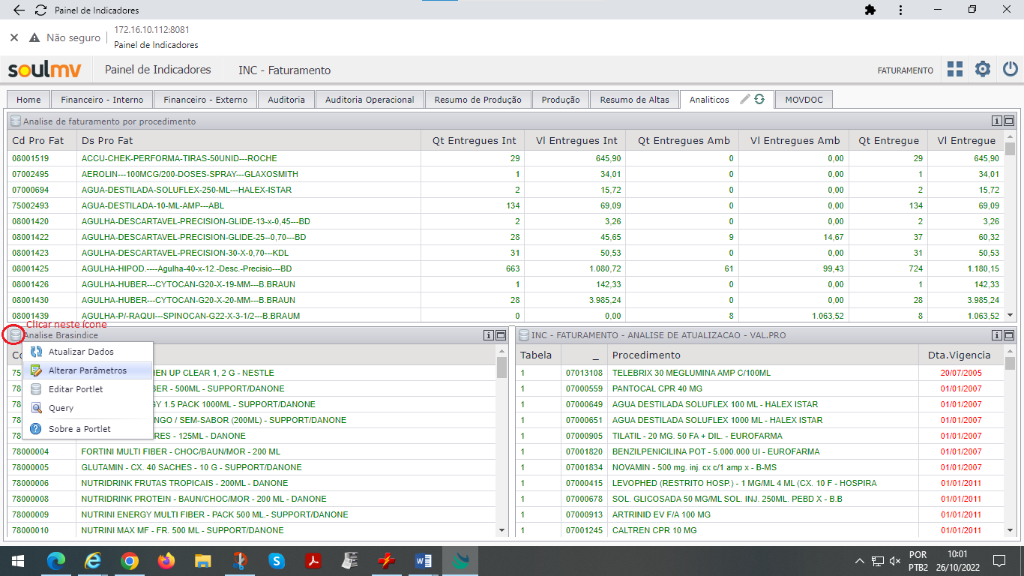
- Informar a tabela para pesquisa, que são elas: 01, 69 e 85
- Inserir a vigência do Brasíndice.
- Selecionar os itens que retornarem, salvar no word e realizar a analise.

5 – ANALISE DOS ITENS BRASINDICE
- Deve conferir se os iten que retornaram pelo painel de indicadores, estão cadastrados corretamente conforme a publicação do Brasindice, ou seja, confirmar se o Código Brasindice está de acordo com a Configuração Brasindice.
- Pode haver casos onde os itens foram excluidos do Brasíndice, sendo assim, deve ser enviado um email a farmácia solicitando para qual item podemos realizar a troca.
- Preencher a planilha que consta no seguinte caminho:
  - Comercial - Brasíndice - Relatório Atualização Brasíndice – Planilha Excel (Ano Correspondente).

SIMPRO ATUALIZAÇÃO
1 – COPIA DE SEGURANÇA
- Abrir a SIMPRO e acessar com o Login.
- Em Manutenção: cópia de segurança (armazenar).
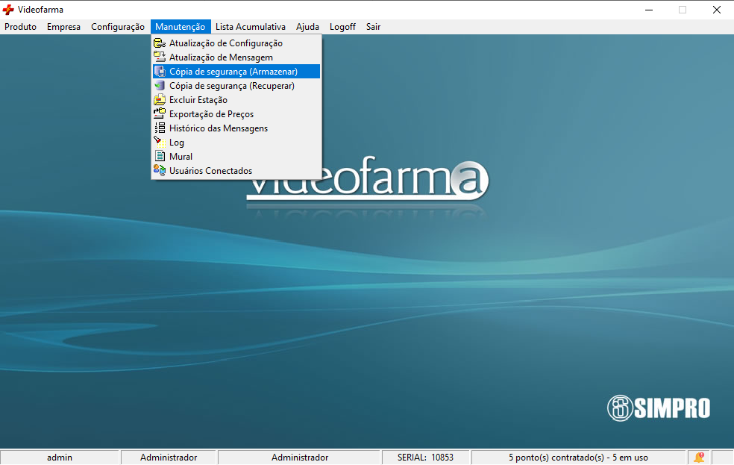

- Irá solicitar para encerrar a sessão, clicar em “Sim”.
OBS.: Não pode haver ninguém conectado para realizar está operação.
- Selecionar a pasta para salvar o arquivo Backup
- Clicar em Armazenar
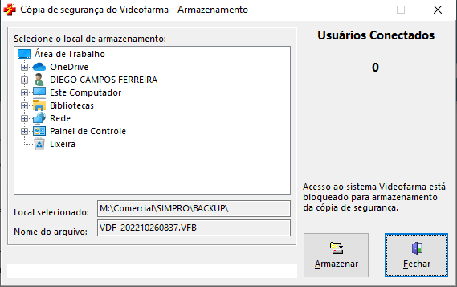

2 – ATUALIZAÇÃO DE MENSAGEM

- Na SIMPRO.
- Ir em: Manutenção - Atualização da Mensagem
- Clicar no Globo para atualizar as mensagens.

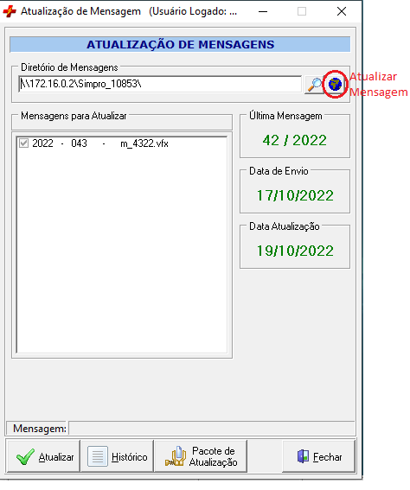

- Selecionar a mensagem mais antiga para atualizar por primeiro.
- Clicar em atualizar, aguardar o processo, e após fechar.
- O sistema irá atualizar o banco de dados.

2 – EXPORTAÇÃO DO ARQUIVO
- Na SIMPRO.
- Ir em: Manutenção – Exportação de Preços
- Selecionar a mensagem a qual foi atualizada.
- Selecionar a pasta destino.
- Renomear o arquivo como: SIMPRO “N° da Mensagem” + “ Data Envio”
  - Ex.: SIMPRO 43 25.10
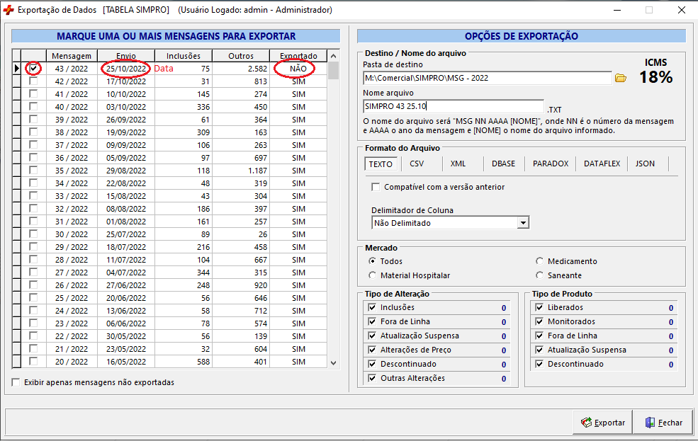

- Clicar em Exportar.
- Após fechar e ir para o sistema MV.
3 – ATUALIZAÇÃO SISTEMA MV
- Na Mv.
- Ir em: Faturamento – Faturamento de Convênios e Particulares – Importações - importação do SIMPRO - Dados e valores (abrir as duas opções).
- Selecionar o arquivo.
- Inserir a vigência conforme data da exportação.
- Em Tipo de Importação: Selecionar sempre Materiais.
- Selecionar Valor de fabrica.
- Opção novo Layout deve estar selecionada
- Importar.

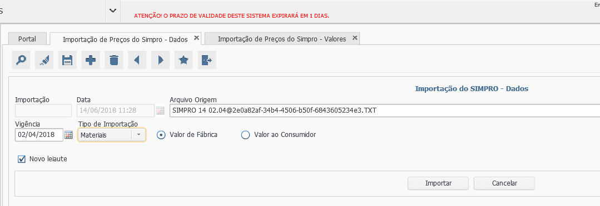

- Após importar na aba valores
- Informar as seguintes tabelas: 95 e 53.
- Marcar “Arredondar valores”
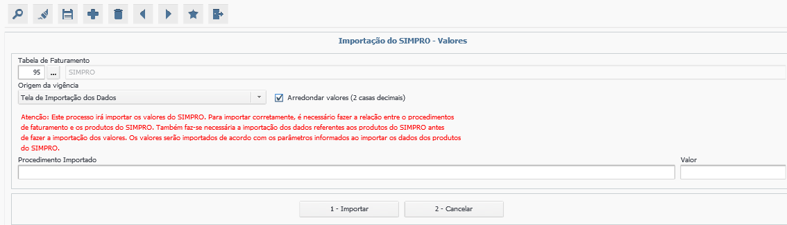
- Clicar em Importar.
OBS.: Poderá haver casos onde não será importado nenhum item.

